
本科毕业设计（论文）


题 目 基于大语言模型的文档审核与
校准方法研究

学生姓名 高琪 学 号 202131771206
教学院系 计算机与软件学院
专业年级 电子与计算机工程专业2021级
指导教师 王骞 职 称 讲师
单 位 西南石油大学
辅导教师 职 称
单 位

完成日期 2025年 5月 24日

Southwest Petroleum University
Graduation Thesis



Research on Doucument Review and Calibration Methods Based on Large Language Model

Grade: 2021
Name: Gao Qi
Speciality: Electrical and Computer Engineering
Instructor: Wang Qian

School of Computer Science and Software Engineering
2025-5

摘 要
在当今全球数字化的时代，信息技术正以前所未有的速度快速发展。相较于过去占据主导地位的纸质文档，电子文档凭借其便于存储、传输、检索以及共享等显著优势，在各个领域中得到了广泛应用。从日常办公中的报告、文件，到商业活动中的合同、协议，电子文档已成为信息传递和保存的主要载体。然而，随着电子文档数量的急剧增长，大量文档的审核与校准工作也随之成为有待解决的问题。传统的文档审核与校准方法，在面对如今复杂多变的需求时，往往显得力不从心，难以高效、精准地完成任务。大语言模型的出现，为文档审核与校准领域带来了新的创新。它凭借强大的语义理解能力，能够深入剖析文本的含义，准确把握上下文语境，从而在处理文档审核与校准任务时展现出巨大的潜力。基于此，本文主要对基于大语言模型的文档审核与校准方法展开深入研究。
本文主要对两种典型文档类型进行审核研究，即普通文档和合同文档。普通文档的审核工作主要围绕拼写、语义、标点格式等方面展开。大语言模型可以通过对海量文本数据的学习，敏锐地识别出拼写错误，理解文本的语义是否通顺、合理。而合同文档的审核主要是对合同的完整性和风险性进行审核。在合同审核过程中，本文采用了混合审核方法，将大语言模型与规则匹配算法相结合。大语言模型能够凭借其强大的语义理解能力，对合同条款进行深入解读，发现潜在的风险点；规则匹配算法则可以依据预先设定的规则，对合同的关键要素进行逐一检查，确保合同内容的完整性和合规性。在校准部分，本文采用了win32com动态批注的方式。这一技术能够实现对文档的精准批注，方便用户直观地了解文档存在的问题，并进行针对性修改。
最后，本文实现了一个文档审核系统，前端采用的是Vue框架和ElmentUI组件实现一个交互页面；后端使用的是Python语言进行编程并使用Fast API进行前后端的交互。该系统不仅具备文档上传、文档审核、文档校准、批注下载等核心功能，还包含了用户注册登录的基础功能，为用户提供了一个便捷、高效的文档审核与校准平台。用户可以通过注册登录系统，上传需要审核的文档，系统将运用基于大语言模型的审核方法对文档进行全面审核，并通过 win32com 动态批注完成校准，最后用户可下载批注后的文档进行修改，极大地提高了文档审核与校准的效率和质量。
关键词：自然语言处理；大语言模型；文档审核；校准方法
Abstract
In the era of global digitalization today, information technology is developing at an unprecedented speed. Compared with paper documents that dominated in the past, electronic documents have been widely applied in various fields due to their significant advantages such as convenient storage, transmission, retrieval, and sharing. From reports and files in daily office work to contracts and agreements in commercial activities, electronic documents have become the main carriers for information transmission and preservation. However, with the rapid increase in the number of electronic documents, the review and calibration of a large number of documents have become issues that need to be addressed. Traditional methods for document review and calibration often prove inadequate in the face of today's complex and changing requirements, and it is difficult to efficiently and accurately complete the tasks. The emergence of large language models has brought new innovations to the field of document review and calibration. With its powerful semantic understanding ability, it can deeply analyze the meaning of the text and accurately grasp the context, thus demonstrating great potential in handling document review and calibration tasks. Based on this, this article mainly conducts an in-depth study on the methods of document review and calibration based on large language models.
This article mainly conducts a review study on two typical types of documents, namely ordinary documents and contract documents. The review work of ordinary documents mainly focuses on aspects such as spelling, semantics, and format. The large language model can, through learning from a massive amount of text data, keenly identify spelling errors, understand whether the semantics of the text are smooth and reasonable, and at the same time, it can check and standardize the document format according to the set format rules. As for the review of contract documents, it mainly involves the review of the integrity and risk of the contract. In the contract review process, this article adopts a hybrid review method, combining the large language model with the rule matching algorithm. The large language model can, with its powerful semantic understanding ability, conduct an in-depth interpretation of the contract terms and discover potential risk points; the rule matching algorithm can check the key elements of the contract one by one according to the pre-set rules to ensure the integrity and compliance of the contract content. In the calibration part, this article uses the way of dynamic annotation with win32com. This technology can achieve accurate annotation of the document, facilitating users to intuitively understand the problems existing in the document and make targeted modifications.
Finally, this article implements a document review system. The front-end uses the Vue framework and ElmentUI components, and the back-end is programmed using the Python language and uses Fast API for the interaction between the front-end and the back-end. The system not only has core functions such as document upload, document review, document calibration, and annotation download, but also includes basic functions of user registration and login, providing users with a convenient and efficient platform for document review and calibration. Users can register and log in to the system, upload the documents that need to be reviewed. The system will comprehensively review the documents using the review method based on the large language model, complete the calibration through dynamic annotation with win32com. Finally, users can download the annotated documents for modification, which greatly improves the efficiency and quality of document review and calibration.
Key words：Natural Language Processing;Large Language Model;Document Review;Calibration Method
目 录

1 绪 论 1
1.1 研究背景及意义 1
1.2 国内外研究现状 1
1.2.1 基于规则匹配的文档审核与校准 1
1.2.2 基于预训练模型的文档审核与校准 2
1.2.3 基于大语言模型的文档审核与校准 3
1.2.4大语言模型发展现状 3
1.3 研究内容 4
2 相关技术与理论 5
2.1 大语言模型技术概述 5
2.2 文档审核概述 6
2.3 规则匹配算法 7
2.4 系统开发栈技术 8
2.4.1 Vue+ElementUI前端架构 8
2.4.2 FastAPI后端交互设计 8
3 基于大语言模型的文档审核与校准方法 9
3.1 普通审核-拼写错误 9
3.2 普通审核-语法错误 11
3.3 普通审核-标点错误 13
3.4 合同审核-完整性检测 15
3.5 合同审核-风险点检测 16
4 基于Vue和FastAPI的文档审核与校准系统设计实现 19
4.1 系统整体设计 19
4.2 数据的存储设计 20
4.3 系统关键模块设计 21
4.3.1 文档处理模块 21
4.3.2 文档审核模块 21
4.3.3 批注生成模块 21
4.3.4 用户登录/注册模块 22
4.4 系统实现与展示 25
4.4.1 登录注册功能 25
4.4.2 一般文档审核功能 26
4.4.3 合同文档审核功能 28
5 结论与展望 31
致 谢 32
参考文献 33

1 绪 论

研究背景及意义
随着互联网的快速发展，传统的纸质文档正逐渐被电子文档所代替^{[1]}。如今，每个人每个家庭都有用来进行通信传讯的电子设备。在人们的日常生活中，新闻、电子邮件、电子书、电子报纸等电子文本信息处处可见。然而，在这些电子文本中也会存在错误问题，这些问题给我们文档审核工作带来了很大的挑战。在校准纸质文档的过程中，既有拼写错误也有语义错误，还可能存在格式错误等等。这些错误问题在电子文本中也是同样存在的。同时，这些错误不仅仅只出现在人们用于日常对话的文本中，还可能出现在合同、新闻稿、公告等比较正式的文本之中^{[2]}，这将严重影响工作人员对于该文本信息的准确表达，如果表达出现了错误，不仅会降低工作效率也可能会就此产生误解。因此，对文档进行审核校准显得尤为重要。传统的审核方式主要是依赖于人工逐字逐句地进行检查和修改，但是当文档的数量大且具有专业性的时候，那么人工审核将无法满足需求。此外，文档信息中的错误还可能造成上下游任务的连锁反应，从而引发一系列相关的问题。因此，对于文档审核任务的研究还是具有现实意义和研究价值的。
在自然语言处理任务中^{[3]}，对于文本审核这一任务一直是一大研究重点。在20世纪60年代，国外英文文本纠错的研究就已经开始^{[4]}。并且随着时代的进步和计算机技术的高速发展，如今英文文本的纠错取得了显著的效果，相较之下，国内中文文本纠错的研究起步较晚，是从上世纪90年代开始，国内的研究人员才开始对其展开探索和研究^{[5]}。当前，对于中文文本纠错方法有基于规则的方法、基于统计机器学习的方法和一些深度学习的方法。随着时代发展，大语言模型也不断兴起。大语言模型是一种基于深度学习的人工智能技术，具备强大的语言理解和生成能力，在对文档进行审核的时候可以快速识别出文档中的错误，大大提高了审核效率，节约了人工成本。
综上所述，在信息爆炸的时代，电子文档在生活中已经成为了不可或缺的一部分，对文档进行审核也具有深远意义。单纯依赖人工进行纠错已经难以满足实际需求，因此结合大语言模型实现文档的自动审核，让计算机承担部分工作，不仅可以提升纠错速度和准确性，还可以降低人工成本，从而可以更好地满足互联网时代地发展需求。

国内外研究现状

基于规则匹配的文档审核与校准
在国内，一些科技企业正在积极的研发相关技术。比如，润和软件^{[6]}申请了基于多规则库的文档智能审核方法及系统专利，这进一步提高了审核的精确度和全面性。润和软件的这项专利通过光学字符识别^{[7]}与格式解析技术，结合自然语言处理来识别文档内容的规则库匹配特征，能够有效地提取文档的关键信息并为后续的规则匹配提供基础。加载并选择数据库中的多规则库进行匹配审核。在规则匹配审核的过程中，通过随机森林算法^{[8]}对文档内容进行多维度特征分析与规则分类，从而识别并标记出不符合规则匹配的文档内容。通过支持向量机算法^{[9]}，将标记的文档内容与文档的整体结构进行比对，识别文档中的逻辑冲突，并对其进行二次标记。确保文档内部的一致性与逻辑性，进一步提高审核的精准度和全面性。同时，清华大学开发了基于LabVIEW的实验室数据采集与分析系统，能够实现实验数据的实时采集、处理和分析并自动生成校准报告。中国科学院自动化研究所也开展了对LabVIEW的相关研究。
在国外基于规则匹配的文档审核与校准相关领域同样有显著进展。比如，美国国家实验室开发了一套基于Web的校准报告系统，它可以自动生成校准报告并且支持多格式的输出。德国的西门自公司同样开发了基于LabVIEW的实验室自动化系统，提高了实验室的运行效率。

基于预训练模型的文档审核与校准
国内主要采用的是基于Bert的中文预训练模型^{[10]}（如ERNIE、RoBERTa-wwm），它主要是针对中文语法、术语优化等审核任务的。同时可以联合处理拼写纠错、条款分类、风险检测等任务，在预训练模型中结合规则也可以对敏感词、一些合同模板进行审核。基于预训练模型的文档审核在国内也有许多应用，比如，腾讯云推出了基于预训练模型的公文格式校准系统，它支持GB/T 9704-2012标准的自动检测校对。幂律智能的合同AI也利用了预训练模型对合同文档的条款确实和逻辑矛盾进行了检测审核。知网的学术不端检测升级版结合了Bert模型与规则库，可以用来检测抄袭和引用不规范。
国外也有研究关注预训练模型的校准问题，通过实验探讨了模型在训练过程中校准性能的动态变化，以及现有校准方法在缓解模型过度拟合问题上的有效性，也分析了模型大小、预训练数据规模和训练策略等因素对分布外泛化和校准的影响，从而发现了较大的模型和更多的预训练数据有助于提高校准度。在代码自动审核领域，有研究表明预训练的文本到文本转换 Transformer（T5）模型^{[11]}在自动化代码审核任务的效果比以前的深度学习模型好，通过在更大、更现实的代码审核活动数据集上进行实验，证明了预训练模型在代码审核自动化方面的潜力。当然在国外也有相关的应用实现，比如，美国Ironclad使用了Legal-BERT去识别非标准条款，并生成风险评分。

基于大语言模型的文档审核与校准
国内研究主要集中在探索大语言模型在不同类型文档审核与校准中的应用方法和优化策略。例如，有研究针对文档审核，分析大语言模型在自动摘要、关键词提取等方面的应用，以提高文档审核的效率和质量。但整体而言，国内在文档审核中应用大语言模型的研究还处于初级阶段，需要更多的理论和实践探索。国内的一些企业已经应用大语言模型来进行文档审核任务，比如中国核建创新研究院和密度。中国核建创新研究院联合中核二四研发了基于大语言模型的文件符合性审查系统，针对核电施工文件的复杂性与规范化要求，打造了一套自动化、智能化、可解释的审查工具，聚焦施工技术文件智能解析、标准符合性审查、领域知识库构建等关键环节，实现了文件审查的精准度与效率提升。蜜度发布了国内首个智能校对领域大模型 “蜜度文修”，以大语言模型为技术底座，通过运用高质量数据学习多种特色子任务，大幅提升了中文校对和润色能力的智能化程度，在新闻出版、媒体稿件、政务公文等专业领域实现了工作模式迭代与效率提升。
国外的研究内容涉及模型的理论基础、性能评估、优化方法等多个方面。例如，对大语言模型在处理不同语言、不同领域文档时的表现进行分析，探讨如何通过改进模型结构和训练方法来提高其在文档审核与校准任务中的准确性和效率。同时许多国际知名企业和机构也将大语言模型应用于文档审核与校准工作中。例如，一些跨国公司利用大语言模型对其全球范围内的业务文档进行审核和校准，以确保文档的质量和合规性。在学术出版领域，一些国际知名期刊也开始尝试使用大语言模型辅助论文审核工作，帮助编辑和审稿人更快速准确地发现论文中的问题和错误。

1.2.4大语言模型发展现状
随着人工智能技术的高速发展，自然语言处理领域取得了前所未有的突破。在这一时代的浪潮中，大语言模型^{[12]}快速的崛起。从模型的演进来看，大语言模型^{[13]}的发展经历了语言模型（Language Model）、预训练模型（Pre-training）模型^{[14]}、大规模预训练模型和超大规模预训练模型四个阶段，其中预训练模型阶段的出现，标志着模型参数量开始进入大规模时代^{[15]}。表1.1表示的是目前国内外大语言模型常见的一些系列。

表1.1 国内外大语言模型系列
国外 | 国内
GPT系列 | GLM系列
Clauade系列 | Baichuan 系列
LLaMA系列 | QWEN 系列
Gemini系列 | 文心一言
PaLM系列 | 通义千问

对于国外大语言模型发展现状来看^{[16]}，GPT系列模型从GPT-1^{[17]}、GPT-2^{[18]}、GPT-3^{[19]}到最新的GPT-4^{[20]}经过了多年的演进使GPT系列模型有了更加完整的人工智能生成能力。Clauade系列从2023年的Claude1. 0^{[21]}、Claude2.0^{[22]}更新到2024年的Claude3. 0^{[23]}，目前Claude3-Opus是该系列性能最好的型号,在多个性能基准上超越了GPT-4。LLaMA系列^{[24]}在2024年推出的LLaMA3开源大模型^{[25]}在数学、大规模多任务语言理解等基准测试上超越了Gemini和Claude3-Sonnet等先进大模型。Gemini系列推出的Gemini1.5模型在跨模态的长上下文检索任务中实现了近乎完美的调用率，提高了长文档问答、长视频问答和长上下文的自动语音识别的最新水平。对于国内的大语言模型发展现状而言，由清华大学联合智谱AI推出的GLM-4系列^{[26]}模型在MMLU和数学等大部分指标方面都可以达到或超过GPT-4等先进模型的水平，尤其是在处理中文相关的任务方面。百川智能公司推出的Baichuan4大模型^{[27]}经过国内权威大模型评测机构的评测中，在长文本等中文文本任务中超越了Claude3-Sonnet等国外主流模型。由阿里巴巴推出的QWEN系列^{[28]}模型，它的性能在多个基准评测上均保持领先。
综上所述，国内外的大语言模型都各有各的优势，虽然国内的大语言模型研究时间晚于国外，但是目前而言，国内的大语言模型在经过了近几年的研究中性能不比国外差。所以，在使用大模型的时候可以根据需求选择在国内外合适的进行使用。

研究内容
一个是基于大语言模型的文档审核与校准；另一个采用前后端实现了一个文档自动审核系统，前端选择的是Vue框架，其轻微的渐近框架和灵活的API非常适合用来进行用户交互页面的设计，后端选择的是Python语言来进行程序的编写。
本文的主要设计是实现对一般文档和合同文档^{[29]}的审核，以及用户进行登录注册的功能。主要重点在于对文档进行审核与校准方法的研究，需要将文档中的错误点检测出来，并使用一定的方法进行校准。
本文旨在实现一个便于用户操作、便于维护的文档审核系统，为用户搭建一个平台提高审核的效率。因此，本文的研究实现也充分反应了时代快速的发展，具有一定的现实实现意义。

2 相关技术与理论

2.1 大语言模型技术概述
国内外的大语言模型各种各样，本小节以GPT-4.0大语言模型为例进行详细阐述。
GPT-4.0大语言模型在模型规模上进行了显著的扩展，拥有了比前更多的参数，这使得它能够存储更多的信息，提高了对语言模式的捕捉能力。同时与GPT-3.0相比，GPT-4.0的参数数量增加，达到了前所未有的水平，这一改进使得模型在理解复杂文本、生成更加准确的语言输出方面更加出色。以下将从GPT-4.0的人工反馈训练、内部架构和训练流程来进行阐述。
人工反馈训练（RLHF）^{[30]}是大语言模型在进行优化后目前最主流的方法，它通过人类标注数据训练奖励模型并用强化学习优化大语言模型。它主要是分为三个阶段：监督微调（SFT）、奖励模型训练（RM）和强化学习优化（RL）。
第一阶段：监督微调阶段的目标是让模型学会如何回答人类问题而不仅仅是预训练时的预测下一个词。主要实现可以从用户的prompt集合中采样，人工标注prompt对应的答案，然后用这些标注数据对模型进行微调，让模型初步具有理解人类意图的能力。比如，prompt输入为“写一篇关于人工智能的短文”，标注输出为“人工智能是模拟人类智能的计算机系统......”。
第二阶段：奖励模型训练主要是训练出一个可以自动判断模型输出好坏的奖励模型。它通过第一步监督微调的模型生成多个不同的答案，然后再对这些答案按照相关性等标准进行综合打分，之后用排序书训练一个神经网络，使大语言模型能够预测人类的偏好。
第三阶段：强化学习优化是用RM的反馈优化大语言模型，使它能够生成更高分的回答。这个阶段主要采用的方法是近端策略优化（PPO），主要实现是用第一步微调后的模型初始化PPO模型，收集一部分与前面不同的prompt集合，用PPO模型生成答案，再用奖励模型对答案进行打分，之后通过新的策略梯度去更新PPO模型，持续的迭代优化，让模型输出更符合奖励模型判别的高质量答案。
GPT-4.0内部架构在GPT-3.5基础上又有了显著的升级。首先是拥有了更大的参数规模，推测参数量达到了万亿级，这让模型能够学习更加复杂的语言模式。其次拥有多模态能力，通过视觉编码器处理图像输入与与文本模态在注意力层结合使它不仅可以理解文本和生成文本，还可以处理图像等多种数据类型。然后是模型训练基础设施得到了提升，采用了数据、模型、流水想并行的方式加速训练。最后拥有了更长的上下文窗口，支持128 tokens长文本处理，并通过稀疏注意力机制降低了计算开销，能够更好的处理长序列文本同时捕捉到文本中长期的依赖关系。
训练阶段主要有预训练阶段、微调阶段和对齐阶段（RLHF）三个部分。预训练阶段：从互联网上爬取文本包括但不限于书籍、学术论文、新闻通告等等，然后将这些文本数据进行清洗、分词、标记等预处理操作，并把原始文本转化成模型可以处理的格式。微调阶段：采用监督微调的方式并用人为标注的数据不断调整模型行为，让模型学习到语言的模式和规律。对齐阶段：不断地通过人工反馈强化学习来优化模型地输出质量，使它在不同的自然语言处理任务中表现出色。

2.2 文档审核概述
文档审核是对各类文档进行系统性检查的过程，是在确保文档的准确性、完整性、合规性以及符合特定的标准和要求。本文主要有两种审查方式，普通文档审核和合同文档审核。普通文档审核主要是检查文本拼写错误、语法与句式错误、标点符号错误 以及部分格式错误。而合同文档审核主要检查合同内容的完整性（一些必要条款）以及一些风险点（违约金比例、解约条件是否合理）的分析。
如表2.1所示，主要是普通文档审核拼写和语法的文本纠错任务。该部分主要有音似、形似、多字、少字、乱序、语法等错误类型。对于标点符号的错误则要确保输入的文本符合中文或者是英文的标点规范，检查文中的引号、括号、破折号等标点符号是否成对出现。

表2.1 纠错任务
类别 | 细类 | 例子
音似错字 | 谐音字词 | 配副眼睛-配副眼镜
 | 混淆音字词 | 流浪织女-牛郎织女
 | 中文拼写全拼 | xingfu-幸福
 | 中文拼写缩写 | sz-深圳
形似错字 | 形似字错误 | 高梁-高粱
多字 | 多字 | 即减肥又又有营养-即减肥又有营养
续表2.1
类别 | 细类 | 例子
少字 | 少字 | 爱有天意-假如爱有天意
乱序 | 词语颠倒 | 伍迪艾伦-艾伦伍迪
语法错误 | 搭配错误 | 想象难以-难以想象

2.3 规则匹配算法
规则匹配算法适用于判断数据是否符合特定规则的一系列算法，在许多领域中都得到了广泛的应用，比如数据过滤、信息检索等等。它主要有字符串匹配算法、正则表达式匹配算法、规则引擎算法和决策树算法。审核中主要用到的是正则表达式匹配算法和Luhn算法。在进行审核过程中主要有联系电话、金额大写、金额消息、银行卡号、身份证号、日期等进行规则匹配。
正则表达式是通过定义一种特定的模式语言来描述字符串的匹配规则。正则表达式由字符常量、元字符和限定符等组成，用于表示各种复杂的字符串模式。例如，^[a - z]+$ 表示匹配由小写字母组成的字符串。，如下表3.1是一些常见的元字符。

表3.1 元字符
. | 匹配除换行符以外的任意单个字符
^ | 匹配字符串的开始位置
$ | 匹配字符串的结束位置
* | 匹配前面的元素零次或多次
+ | 匹配前面的元素一次或多次
? | 匹配前面的元素零次或一次
[ ] | 定义字符类
( ) | 用于分组

Luhn 算法，也称为模 10 算法，是一种简单的校验和算法，主要用于验证银行卡号、身份证号等身份识别号码的有效性。主要算法步骤为：从右至左编号：从卡号或身份证号的最后一位数字开始，从右至左对数字进行编号；偶数位数字处理：将所有偶数位（从右往左数）上的数字乘以 2，如果乘积大于 9，则将其各位数字相加；求和：将所有经过处理的偶数位数字与奇数位数字相加，得到总和；取模运算：将总和对 10 取模，即计算总和除以 10 的余数。最后如果取模运算余数为0，则说明该卡号或身份证号可能是有效的。虽然不能完全保证号码的真实性，但可以有效地检测出输入错误或伪造的号码。

2.4 系统开发栈技术

2.4.1 Vue+ElementUI前端架构
Vue^{[31]}是一个用于构建用户界面的渐进式JavaScript框架^{[32]}。它建立在L，SS，T的基础上，并提供一组声明性的，可帮助开发人员有效的进行接口的开发。Vue有着庞大的生态系统，包括Vue Router（实现页面切换的路由功能）、Vuex（用于状态管理）、Vue CLI（用于快速搭建项目脚手架）等，这些库和工具都可以帮助开发者更好地开发项目。Element UI^{[33]}是一个丰富地组件库，这些组件能够满足开发者对于不同场景下的界面需求。所以根据上述所言，Vue和Element UI是一种常见并且高效的前端开发架构组合。

2.4.2 FastAPI后端交互设计
FastAPI^{[34]}是一个基于Python^{[35]}的现代、快速的Web框架^{[36]}，用于构建API。它支持多种HTTP请求方法，如GET、POST、PUT、DELETE等。在同时FastAPI也可以处理各种类型的请求参数，包括路径参数、查询参数、请求体参数等。它可以根据不同的业务逻辑返回不同类型的响应，如JSON数据、HTML页面、文件等，默认情况下会将返回的数据转换成JSON格式。本次项目设计中主要采用的是GET请求和POST请求，返回的是文件类型数据。

3 基于大语言模型的文档审核与校准方法
大语言模型由于其大规模的数据集训练、强大的上下文理解能力、生成能力、自适应性和可扩展性、语言模型的内在特性以及错误模式识别能力等因素，非常适合用于文本审核任务。这些特点使得大语言模型在处理文本纠错时能够表现出色，为用户提供准确、可靠的纠正建议。本章针对GPT-4.0、通义千问、deep seek等大语言模型实现了对文档的审核任务。

3.1 普通审核-拼写错误
语言表达方面的文档审核任务包括拼写错误、语法错误和标点符号使用不当的地方，它用于确保语言表述的清晰性和准确性。
如图3.1所示是对通义千问大语言模型的调用，使用的是qwen-plus模型。其中api_key表示API密钥；base_url参数指定了与模型服务进行通信的基础URL；model指的是模型名称（deep seek大语言模型与通义千问大语言模型调用类似只需要更改模型的名称）；message是由历史对话组成的消息列表，这里角色user是用户发给模型的消息。
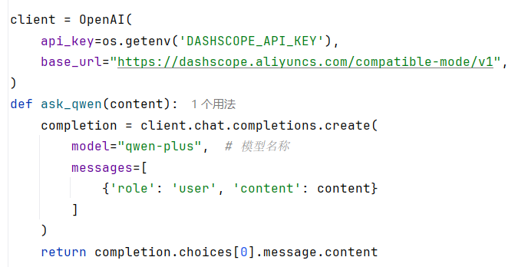
图3.1 通义千问大语言模型调用
在大语言模型中Prompt是用户输入的一段文本或指令，用于引导模型生成的特定响应。同时它是用户与模型交互的核心媒介，直接影响了模型的输出质量和方向。例如，同样询问 “如何学习编程”，“请推荐适合初学者的编程学习路径” 与 “告诉我学习编程的方法” 两种提问方式，可能使模型给出详略程度、侧重点截然不同的回答。所以，提示词的使用会对模型产生巨大的影响。如图3.2展示了对拼写纠错的prompt写法。
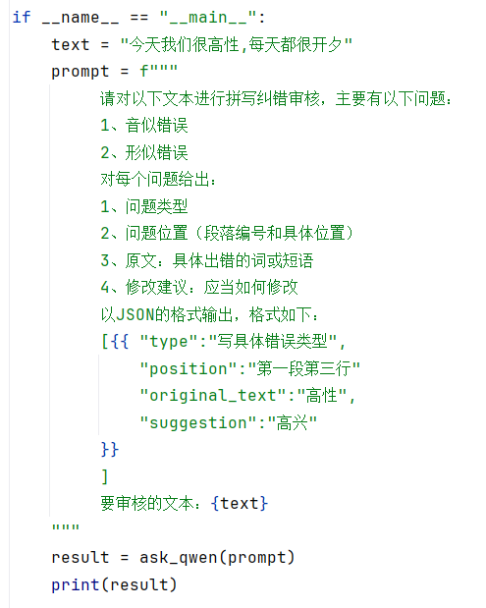
图3.2 拼写纠错prompt
如图3.3所示，展示了大语言模型通义千问、deepseek、GPT-4.0对拼写纠错任务的审核结果。审核结果以JSON的格式输出，其中type表示错误类型；position表示错误位置；original_text表示错误原始文本；suggestion表示错误修改后的文本。
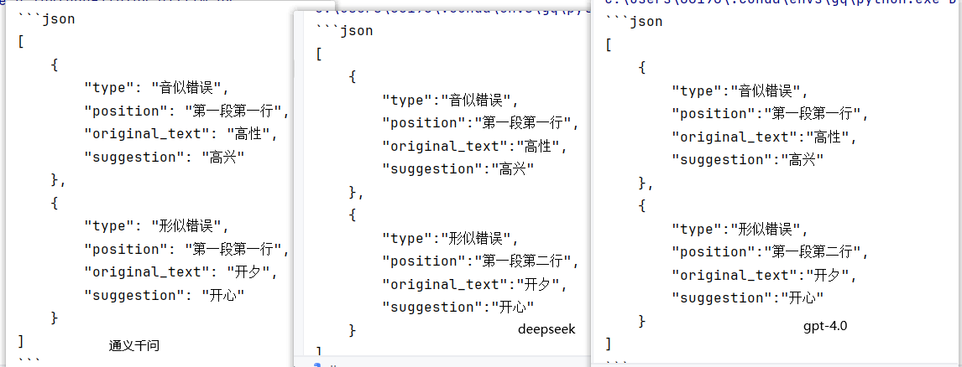
图3.3 拼写纠错审核结果

3.2 普通审核-语法错误
语法纠错中常见的有搭配不当、成分残缺、语序错误、重复赘余、关联词误用、量词错误、表述不规范（如：的、地、得混淆）、句式杂糅、不合逻辑等错误类型。
对于进行审核得文本包含但不限与以上错误类型。审核结果从左到右依次是通义千问、deepseek、GPT-4.0大语言模型的展示结果。
搭配不当：输入文本：他提高了学习。审核结果如图3.4所示。
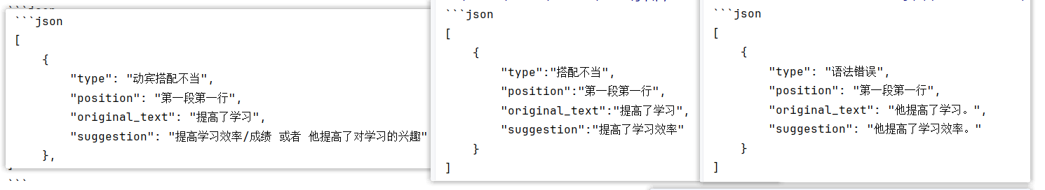
图3.4 搭配不当
成分残缺：输入文本：看完电影，觉得很有趣。审核结果如图3.5所示。
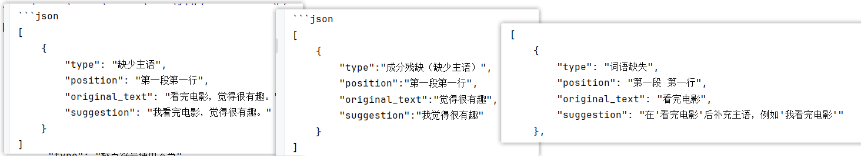
图3.5 成分残缺
语序错误：输入文本：我昨天买了一件红色的漂亮毛衣。审核结果如图3.6所示，通义千问和gpt大语言模型均未检测出有明显语法错误，
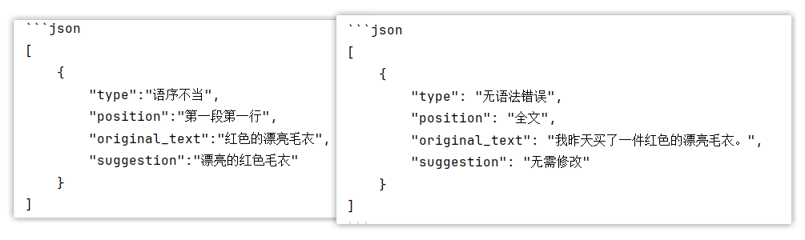
图3.6 语序错误
重复赘余：输入文本：这个问题需要必须解决。审核结果如图3.7所示。

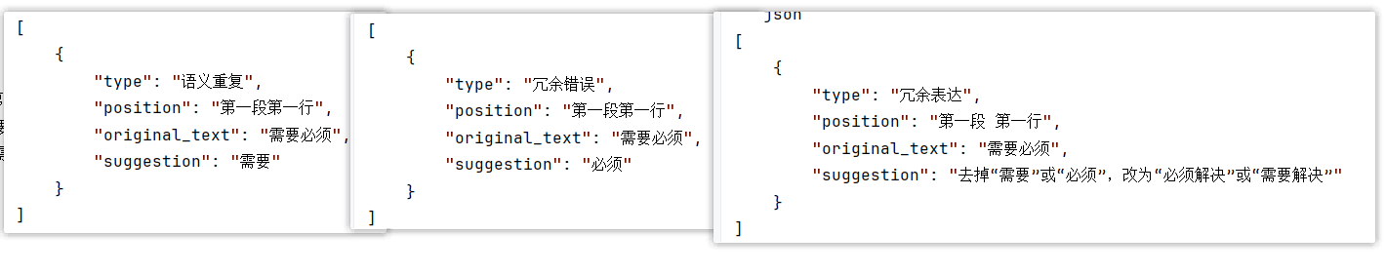
图3.7 重复赘余
关联词误用：输入文本：虽然下雨了，但是我们还是出门了。审核结果如图3.8所示。这部分通义千问大语言模型未检测出有关联词误用的错误，但是检测出了标点符号使用不当的错误。
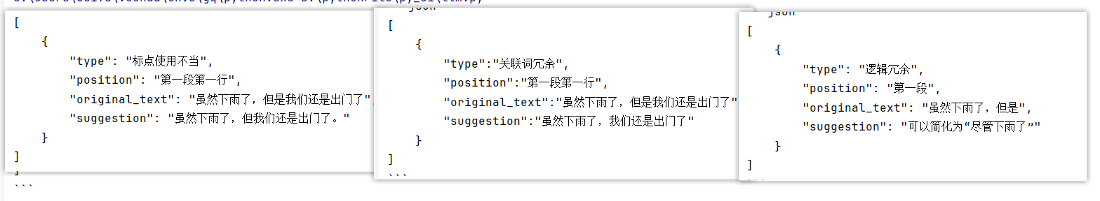
图3.8 关联词误用
量词错误：输入文本：我有一本书籍。审核结果如图3.9所示。这部分通义千问大语言模型和gpt大语言模型检测出的错误类型是语义重复。
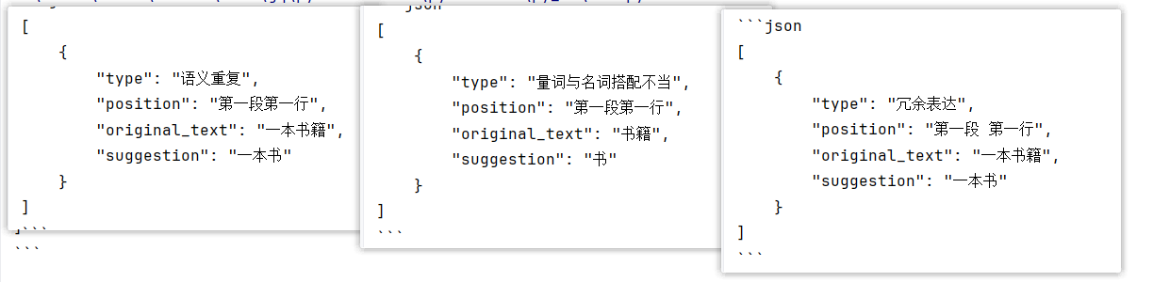
图3.9 量词错误
表述不规范：输入文本：他跑的快。审核结果如图3.10所示。

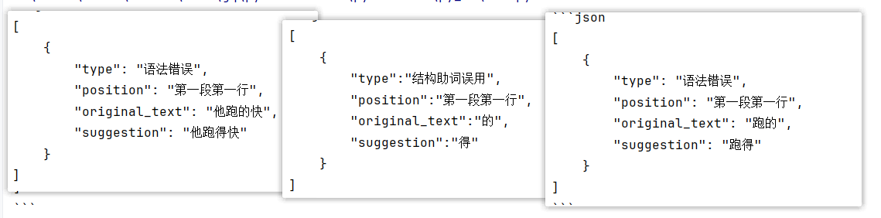
图3.10 表述不规范
句式杂糅：输入文本：原因是由于他迟到了。审核结果如图3.11所示。这里三种模型均检测出了错误，但错误类别都是语义重复表达相关的。
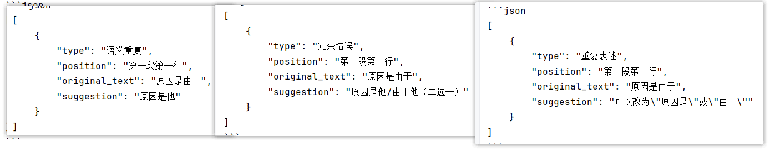
图3.11 句式杂糅
不符合事实：输入文本：太阳从西边升起。审核结果如图3.12所示。
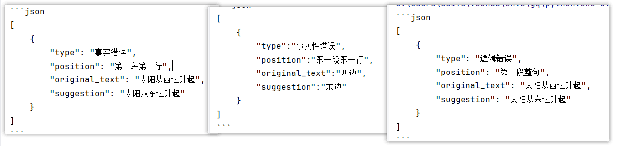
图3.12 事实错误

3.3 普通审核-标点错误
在中文文本中常见的标点符号错误有句号缺失或滥用、逗号误用、顿号与逗号混淆、冒号与“即”“是”重复、省略号与“等”重复、书名号误用等。审核结果从左到右依次是通义千问、deepseek、GPT-4.0大语言模型的展示结果。
标点（句号、逗号等）缺失：输入文本：今天天气真好我们去公园吧。审核结果如图3.13所示。

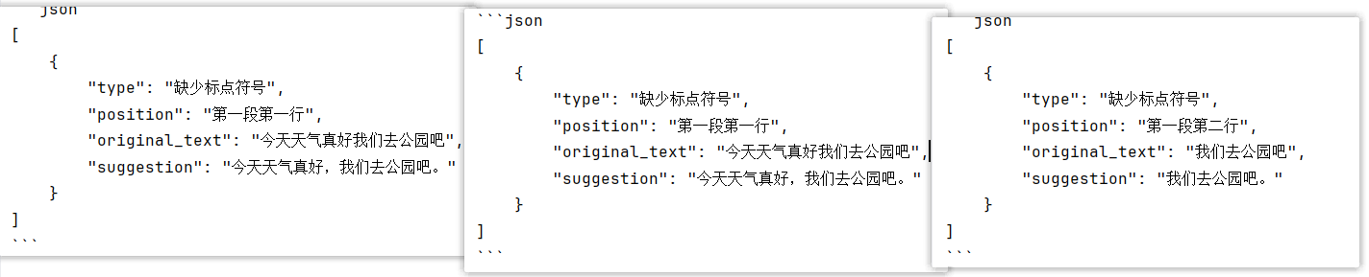
图3.13 标点缺失
逗号顿号混淆：输入文本：书包里有书，本子，笔。审核结果如图3.14所示。
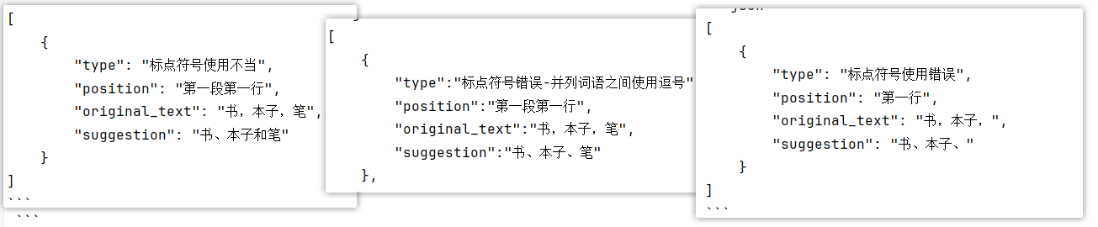
图3.14 逗号顿号混淆
分号滥用：输入文本：她喜欢唱歌；他喜欢跳舞。审核结果如图3.15所示。其中通义千问大语言模型检测效果最好，gpt大语言模型未检测出错误。
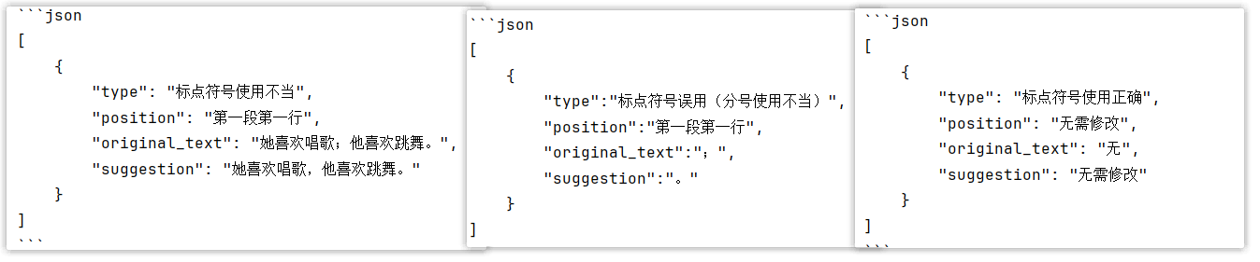
图3.15 分号滥用
冒号与“即”重复：输入文本：他的优点即：勤奋、诚实。审核结果如图3.16所示。
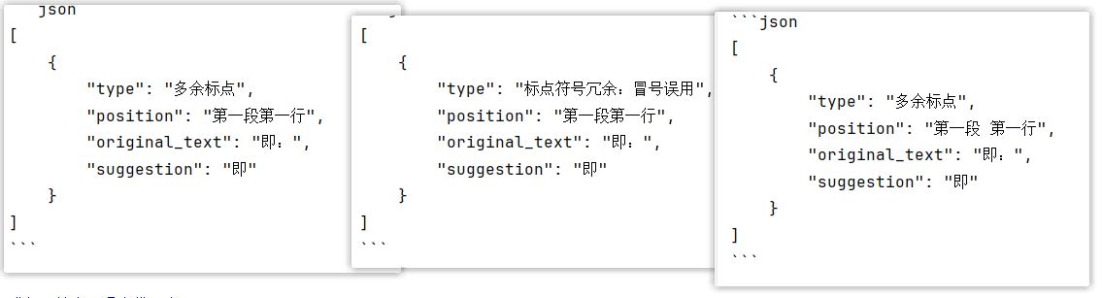
图3.16 冒号与“即”重复
省略号与“等”重复：输入文本：她带了苹果、香蕉……等水果。审核结果如图3.17所示。
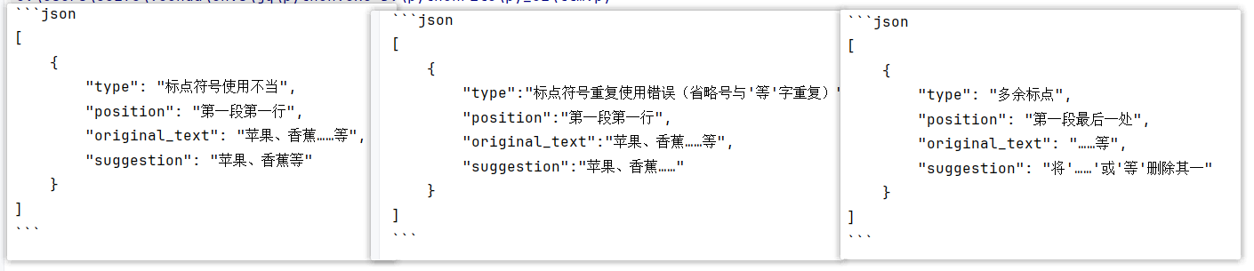
图3.17 省略号与“等”重复
括号、书名号等未成对出现：输入文本我读了《红楼梦这本书。审核结果如图3.18所示。
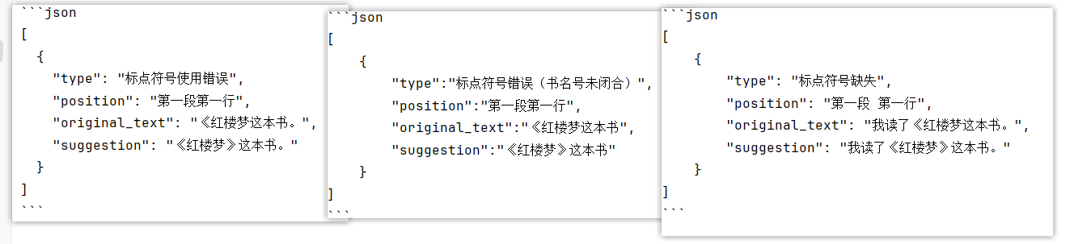
图3.18 书名号错误

3.4 合同审核-完整性检测
合同审核中的完整性检测是为了确保合同内容的全面性。对于完整性检测的主要内容有基本要素的完整性检测和条款的完整性检测。基本要素完整性包括甲乙双方的姓名全称、统一社会信用代码/身份证号、地址、联系人信息，签约日期等。条款完整性包括产品的描述、具体规格、数量、质量要求，违约责任条款，部分补充条款等。完整性检测中的条款完整性有部分与下面风险点检测有重合，因而这部分主要是针对基本要素完整性的检测。而对于基础要素完整性检测使用的是大语言模型和规则匹配算法相结合的方式，规则匹配用于检测格式是否正确，大语言模型用于检测是否存在基本要素。如图3.19是一个简单的日期正则表达式。
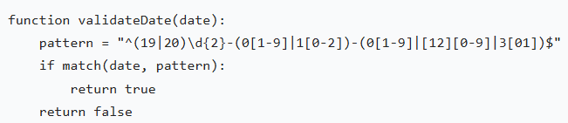
图3.19 日期正则表达
如图3.20所示，是一个简单的采购合同示例，将它作为文本输入进行审核得到检测结果如图3.21所示。
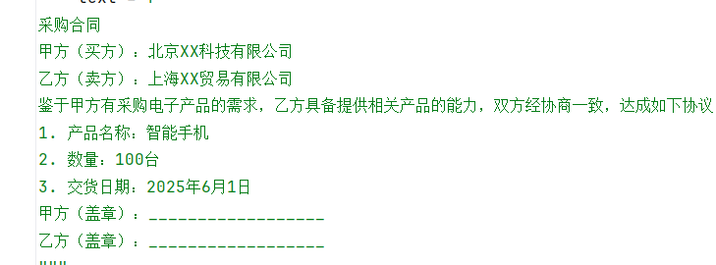
图3.20 采购合同样例
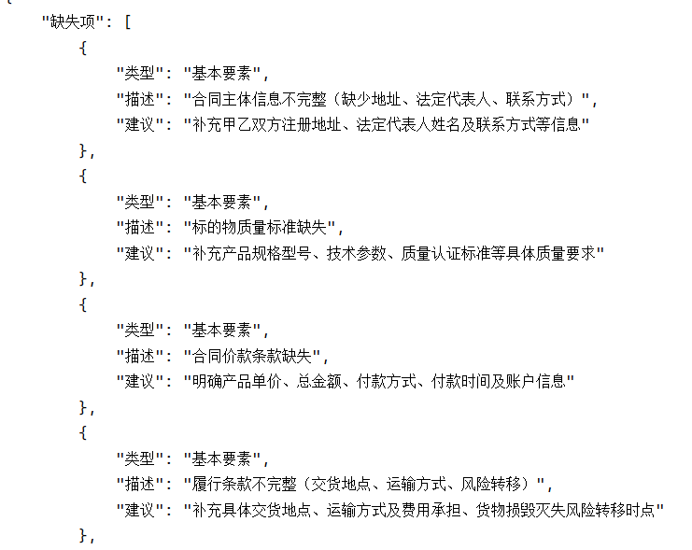
图3.21 检测结果

3.5 合同审核-风险点检测
在合同审核中，风险点检测是为了确保合同的合法性和保障双方的合法权益。一些常见的风险主要有以下几点：
条款不明确：合同中条款可能出现表述不清的现象，这容易造成歧义。例如，“尽快交货”“质量到达行业标准”等表述，并没有明确具体的时间和质量标准，这就有可能造成双方对合同内容的理解不一致。
如图3.22所示，是当合同中出现了“产品质量应符合行业标准”表述的检测结果。
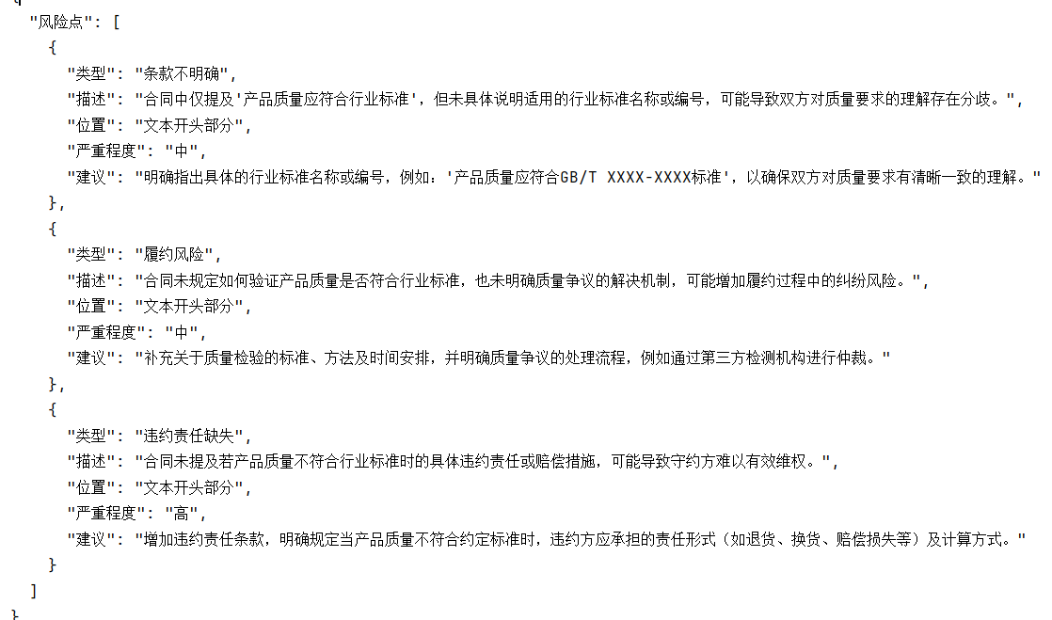
图3.22 检测结果（通义千问）
责任不明确：在合同中没有明确规定双方的违约责任，或者是违约责任过于笼统没有办法具体执行。例如，只说了“违约方应承担相应责任”，但是没有具体说明违约方具体的赔偿方式和范围。
如图3.23所示，是当合同中出现了“违约方应承担相应责任”表述时的检测结果。
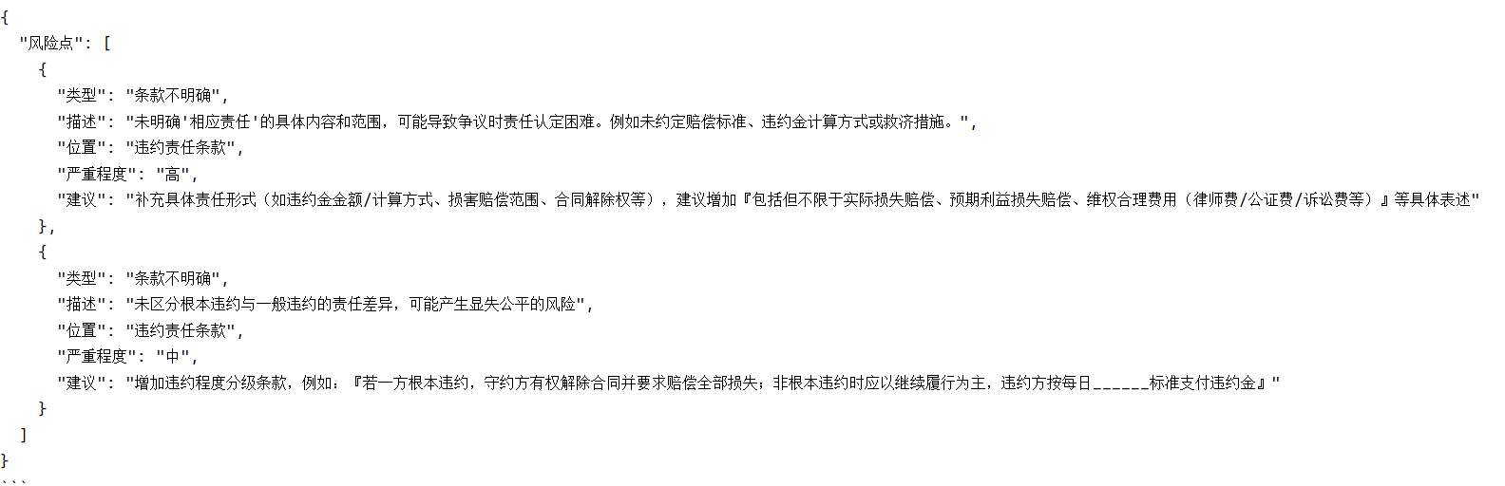
图3.23 检测结果（deepseek）
权力义务不对等：合同中一方的权力过多，义务过少，而另一方则相反，这可能会导致合同的公平性收到怀疑。
示例1：如图3.24是条款“乙方因任何原因导致甲方损失的，应承担全部赔偿责任（包括间接损失、利润损失等）。”的检测结果。
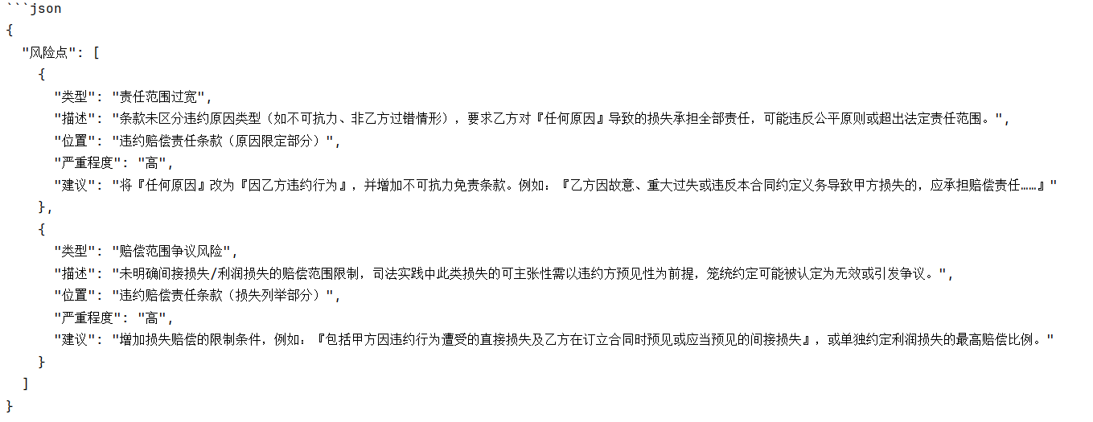
图3.24 检测结果
示例2：如图3.25是条款“甲方可提前7天通知乙方解除合同，无需承担违约责任；乙方解除合同需提前90天通知并支付合同总额50%的违约金。”的检测结果。
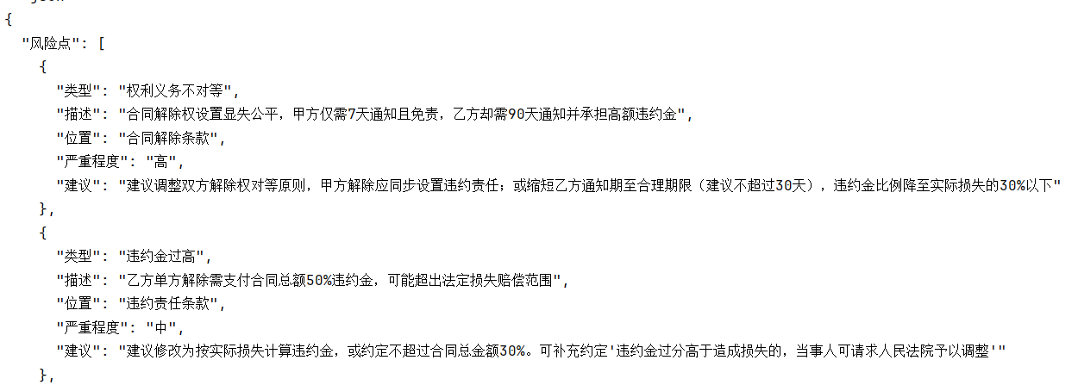
图3.25 检测结果
履行方式不明确：某些合同类型可能会出现交货地点、运输方式、付款方式等要素，但是并没有说清楚，这可能导致后续双方在履行过程中产生争议。
如图3.26是条款“货物应交付至甲方指定地点。”的检测结果。
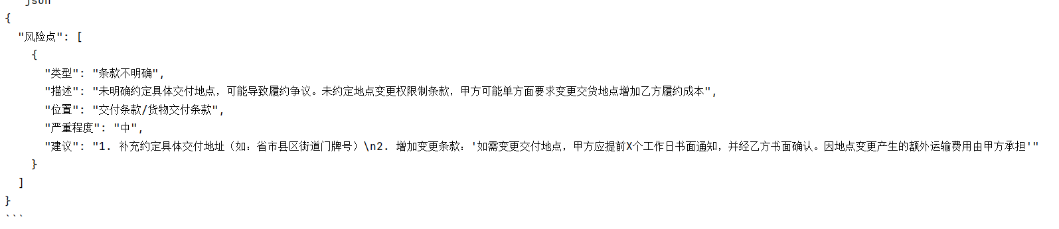
图3.26 检测结果

4 基于Vue和FastAPI的文档审核与校准系统设计实现

4.1 系统整体设计
系统主要分为前端表现层、业务逻辑层、物理数据层三个部分，系统的整体架构如图4.1所示，整个系统设计架构采用的是前后端分离的结构实现，降低了不同模块之间的耦合度，提升了系统的扩展性和灵活性。

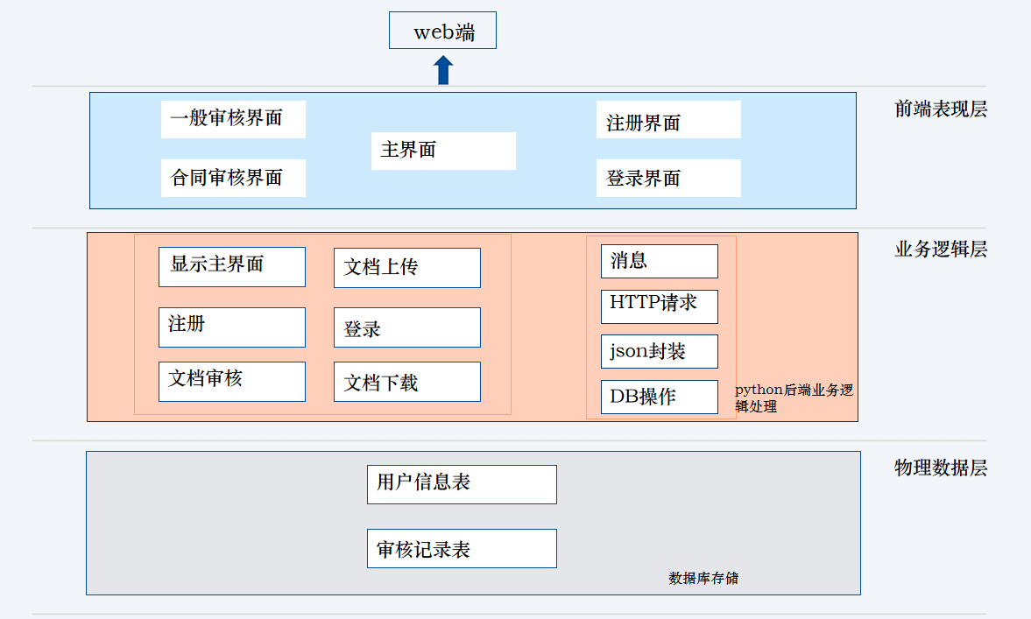
图4.1 系统总体设计
- 前端表现层：前端表现层主要包含主界面、用户注册界面、用户登录界面、合同审核界面（包括一般审核和合同审核）。前端表现层主要负责的是用户与用户进行交互操作，然后通过用户的操作去调用后端的接口。在这里主要采用的技术是在第二章所说的Vue框架结合ElementUI组件。
- 业务逻辑层：主要负责的是处理前端发送过来的请求，以及业务内部的逻辑，同时还负责有各个模块之间的通信。这里选择的是用python实现，主要是python具有一下优点：简单易学、有丰富的标准库、强大的第三方生态、可扩展性好等等。
- 物理数据层：物理数据层负责的是数据的存储，在本设计中主要用到的是python内置的轻量级数据库SQLite3，它是一个内嵌式、零配置的关系型数据库引擎，具有零配置、轻量高效等的特点。
系统主要包含的基础功能：用户的登录、注册、文件的上传、文件的下载，涉及到文档审核功能包括：一般文档审核与合同文档审核。

4.2 数据的存储设计
本系统建立的数据表主要如表4.1用户信息表和4.2审核记录表所示。用户信息表主要有用户标识、用户姓名、密码，其中用户标识作为主键具有唯一性，然后用户信息表主要是用于登录和注册使用。审核记录表主要包含标识、用户标识、文档名称、审核类型、创建时间，其中标识作为主键，用户标识作为外键与用户信息表进行连接。

表4.1 用户信息表
Filed | Type | Key | Comment
id | Integer | PK | 用户名（标识）
username | Text | - | 用户姓名
password | Text | - | 密码

表4.2 审核记录表
Filed | Type | Key | Comment
id | Integer | PK | 标识
user_id | Integer | FK | 用户id
document_name | Text | - | 文档名称
review_type | Text | - | 审核类型
created_time | TimesTamp | - | 创建时间

SQLite3是一个内嵌式、零配置的关系型数据库引擎，Python通过sqlite3模块来支持它。本文主要就是使用SQLite^{[37]}来存储关系型数据，创建表时使用到的主要参数如下：
- Type：Type是数据库中用于定义或描述数据类型的属性或关键字，数据类型包括整型、浮点型、字符型、日期型等，不同的数据类型用于存储不同类型的字段。Type在不同的上下文中有不同的用法，它的正确使用可以提高数据的完整性、存储效率和查询性能。
- Primary Key：主键是数据库表中用于唯一标识每一条记录的列或列组合，是数据库设计中最核心的概念之一。主键列不能有空值，就相当于每个表中的每一条记录都必须有一个主键。在表的设计中，主键的选择应该考虑唯一性和查询效率等因素。
- Forigen Key：外键是关系型数据库中用于建立表与表之间关系的约束条件，它确保了数据的引用完整性。外键是一个表中的字段(或者是字段集合)，它引用了另一个表的主键，外键值可以为空值。

4.3 系统关键模块设计

4.3.1 文档处理模块
如图4.2所示，在前端发出请求到FastAPI服务器后，由FastAPI接受请求并且判断文档格式是否符合上传条件。然后保存上传的文件以便之后用到。接着对文档进行处理，去除文本中的特殊字符、换行符等，将其转化为纯文本，方便后续的处理。最后再将进行进行审核过的文档返回给前端进行查看。
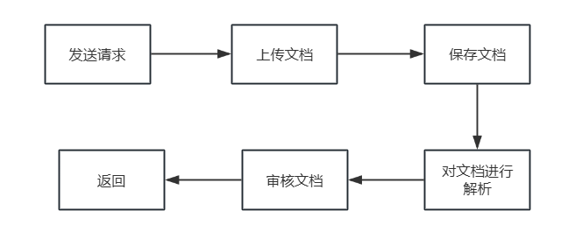
图4.2处理流程

4.3.2 文档审核模块
本模块主要分为两个部分，一个是一般文档审核，另一个是合同文档审核。一般文档审核主要是对文本的拼写、语法、标点等错误进行审核；合同文本审核主要是对合同的完整性和风险性进行审核，本次设计中合同类型主要分为三个，租赁合同、买卖合同和采购合同。

4.3.3 批注生成模块
本文中采用win32com来对文档实现动态的批注。win32com通过COM接口与Office应用程序^{[37]}交互，批注作为文档对象的一部分被管理，同时批注作为独立对象。如图4.3表示win32con实现批注的过程图展示。
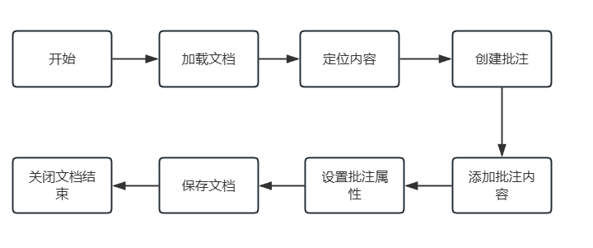
图4.3 批注实现过程
开始：开始时可以对文件生成一个临时文件名，避免文件名相同产生冲突。
加载文档：使用win32com.client.Dispatch函数启动word应用程序，并使用word.Document.Open加载指定文档
定位内容：要根据批注需求，确定要添加批注的文本位置。可以通过遍历文档内容，利用文本的特定表示来找到目标位置。
创建批注：使用win32com提供的接口和方法创建批注对象。比如，word中使用range.AddComment()来创建批注。
添加批注内容：设置批注文本内容为comment.Range.Text = “批注内容”。
设置批注属性：可以对批注的颜色、字体、作者等信息进行设置。
保存文档：使用doc.Save()方法并保存。
关闭文档并结束：使用doc.Close()结束。

4.3.4 用户登录/注册模块
（1）用户注册：如图4.4是用户进行注册的流程图。用户打开注册界面，填写用户信息，系统通过后台数据库判断用户是否已经存在，如果存在则产生错误信息提示注册失败，如果不存在则将信息存入数据库中，注册成功。这部分注册成功的用户密码会以哈希值的形式存储在数据库中。

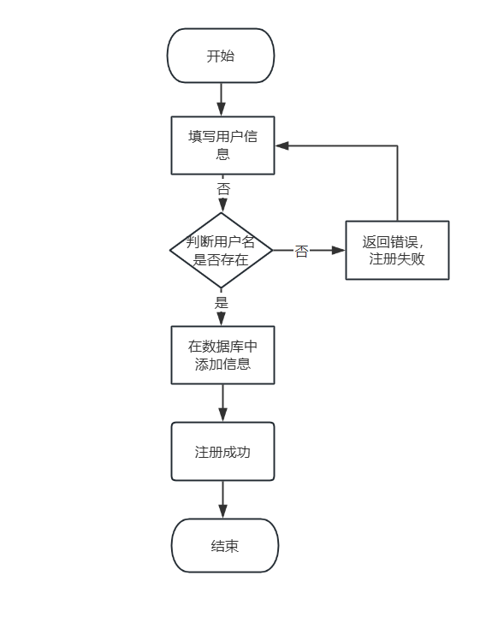
图4.4 注册流程图
- 用户登录：如图4.5是用户登录的流程图。用户打开登录界面，填写用户名和密码，如果两个填写为空会产生提示信息，反之，用户名和密码都填写后系统会通过数据库判定输入的用户名和密码是否正确以及用户名是否存在，正确则登录成功进入主界面，错误则可能是两个原因，一个是密码错误然后产生提示另一个是用户不存在然后进行注册。

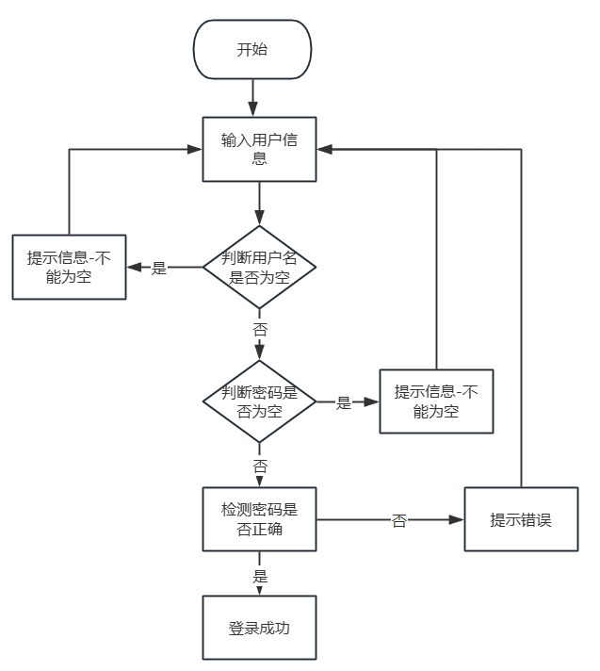
图4.5 登录流程图
（3）JWT认证^{[38]}：JWT是一种用于身份认证和授权的开放标准，用于在各方之间作为JSON对象安全地传输信息。它主要由头部、载荷和签名三个部分组成，可以用于用户登录的凭证。如图4.6所示是JWT认证的过程。
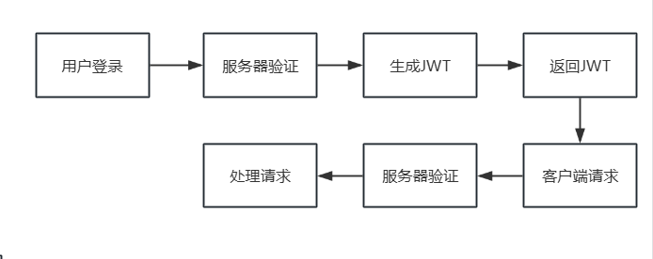
图4.6 JWT认证过程

4.4 系统实现与展示

4.4.1 登录注册功能
当用户进行登录的时候，如果没有用户名要先进行注册。如图4.7所示，展示的是注册功能，当用户名和密码为空的时候会产生提示信息，第二次输入的密码与第一次不同时也会产生错误信息，正确注册成功后就可以使用注册信息进行登录了。
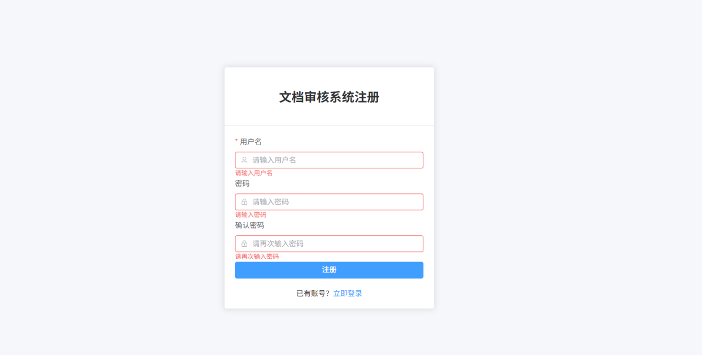
图4.7 注册界面
如图4.8所示，展示的是用户进行登录的界面，同样当用户名和密码为空时会产生提示信息，密码输入错误时也会产生提示信息。登录成功后会跳转到系统的主界面，主界面显示了一般审核和合同审核两个部分，分别点击对应的审核模块会跳转到相应的审核界面，如图4.9所示。

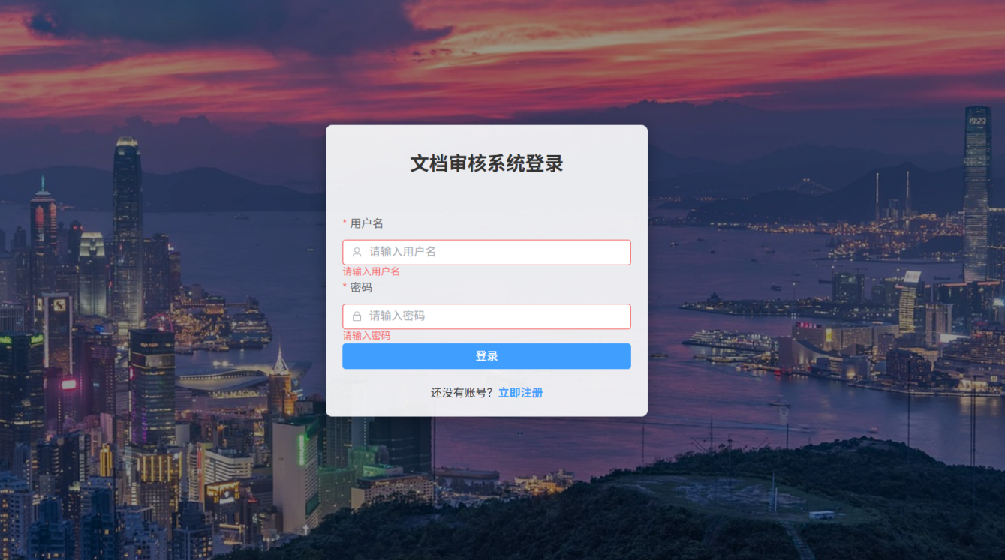
图4.8 登录界面
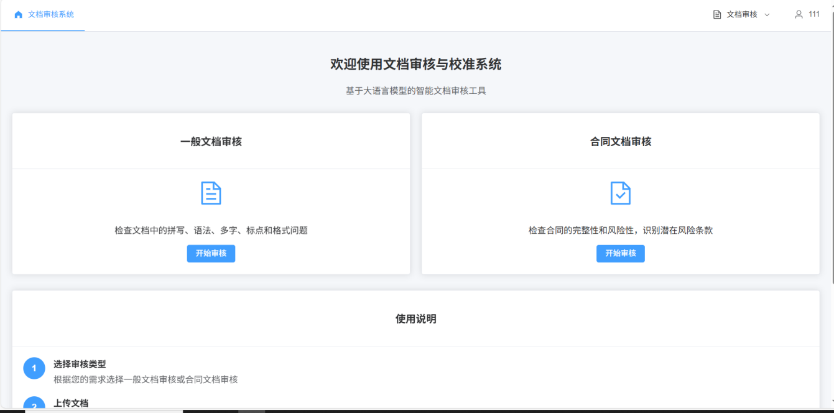
图4.9 主界面

4.4.2 一般文档审核功能
登录成功后进入到主界面，点击一般文档审核会进入到一般文档审核的界面，点击上传文件，可以上传要进行审核的文档，如图4.10所示。

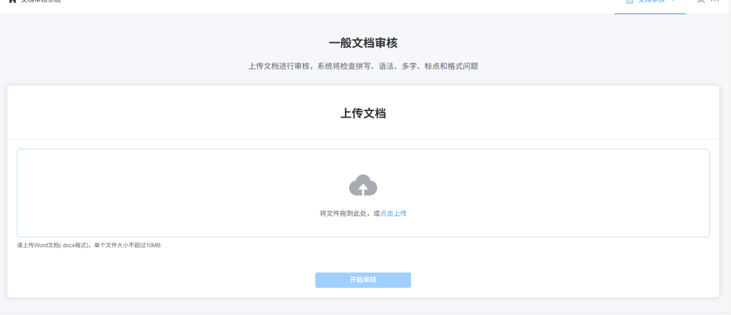
图4.10 一般文档审核界面
将文档传递给后端进行处理并成功审核完毕进行返回时如图4.11所示，点击下载审核结果，下载的文档里面就会批注显示错误的地方，如图4.12、4.13所示。

图4.11 审核完成界面

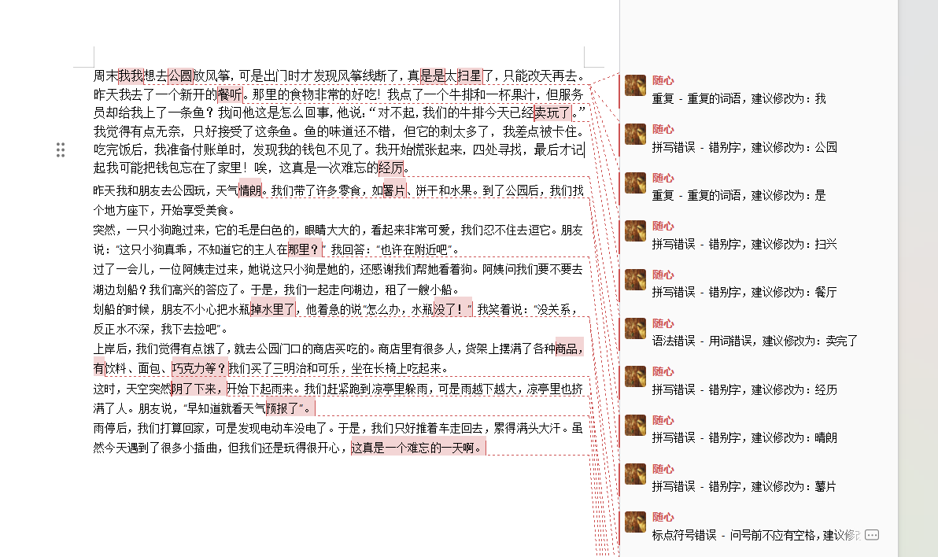
图4.12 审核结果展示
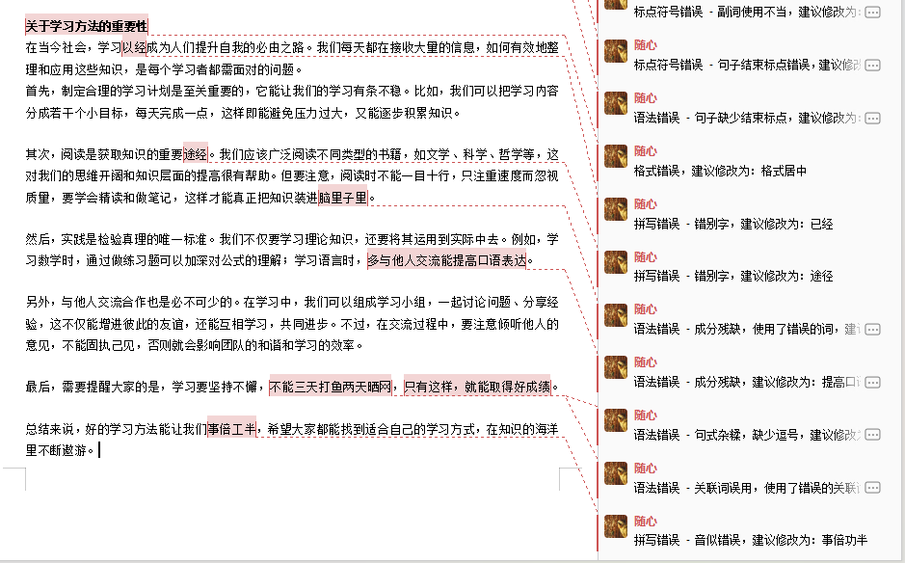
图4.13 审核结果展示

4.4.3 合同文档审核功能
登录成功后进入到主界面，点击合同文档审核会进入到合同文档审核的界面，这个界面有一个合同类型选择的按钮，点击可以对合同类型进行选择，点击上传文件，可以上传要进行审核的文档，如图4.14所示。
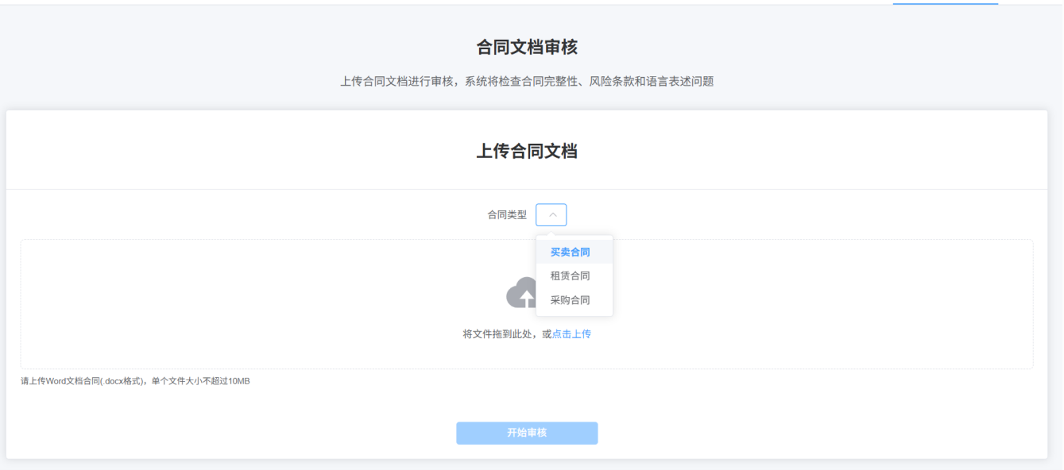
图4.14 合同文档审核界面
在选择好相应合同类型之后，点击开始审核，后端将返回处理好的文件传回到前端，如图4.15所示，然后点击下载审核结果就可以进行查看，如图4.16、4.17所示表示的是商业租房合同的审查结果，从图片右侧可以看到审核过后的错误以及修改建议，用户可以根据修改建议进行修改。
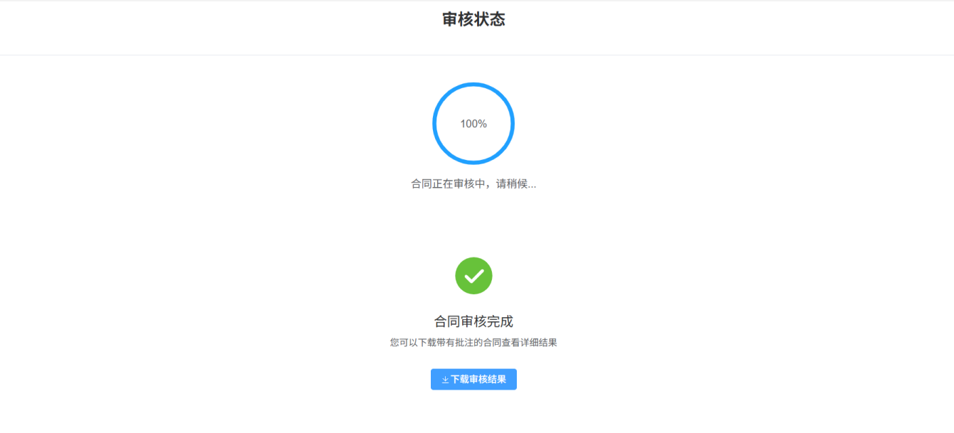
图4.15 审核完成界面
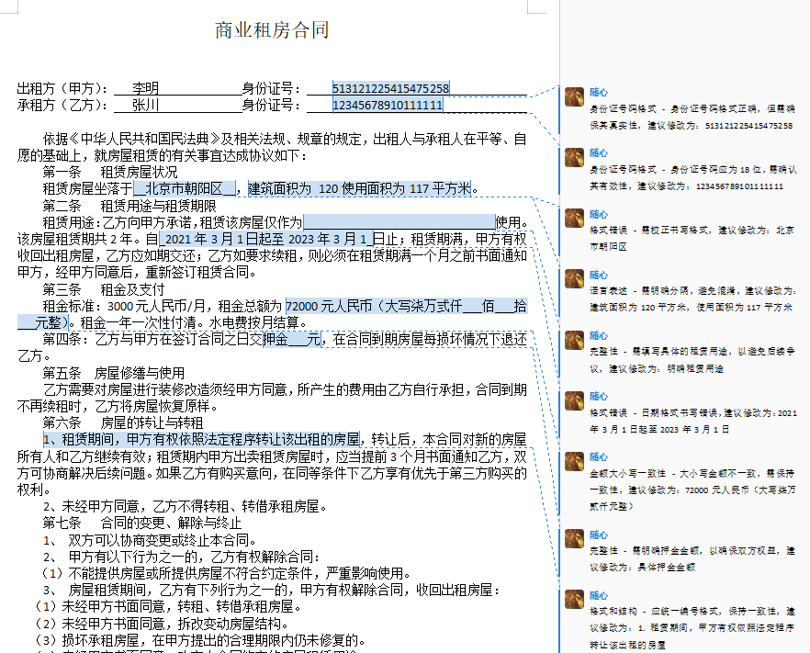
图4.16 商业租房合同审核结果
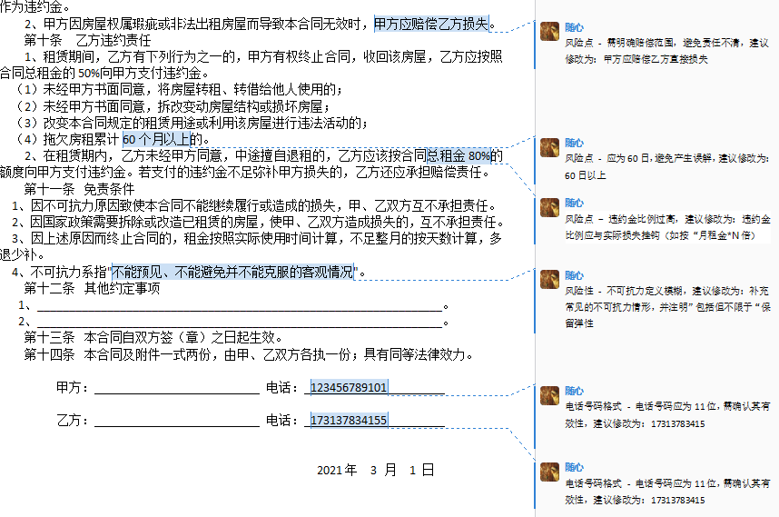
图4.17 商业租房合同审核结果

5 结论与展望
在这个信息爆炸的时代，电子文档的应用越来越广泛，面对文档内容中出现的各种错误，在传统的人工审核方面存在一些局限性，可以结合一些文档审核的系统作为辅助工具来减轻人工校对的工作负担。本文提出的基于大语言模型的文档审核系统主要是包含三个板块，用户交互板块、文档审核板块和文档校准板块。这里的用户交互主要是用户的登录注册功能。文档审核板块主要分为一般文档审核和合同文档审核。一般文档审核主要是对文档的拼写、语法、标点等错误进行审核；合同文档审核主要是对文档的完整性和风险性进行审核。本文中审核部分采用的是混合模型审核的策略，对于一般文档进行拼写、语法及标点的检测；对于合同文档，采用的是规则匹配和大语言模型相结合的审核方法，在识别风险条款的时候比较灵活。文档校准部分采用的是自动化批注生成技术，利用win32com实现对文档的动态批注插入，支持了docx文件格式的批注保存与导出。对于整个完整系统的实现采用的是Vue、ElmentUI和FastAPI三者结合的结构，其中Vue框架和ElmentUI组件搭建了交互友好的前端界面，支持文档上传、审核结果以及批注下载，FastAPI则搭建了高性能的后端服务，结合异步处理了文档在前后端之间的传输。
在未来工作中，可以从模型优化和系统功能扩展这两个部分继续深入研究。现阶段文档上传格式只有docx格式，未来可以引入多模态大模型来对图片文档、文档扫描件进行审核。对于系统功能扩展，可以开发一些其它类型的文档审核，比如说公文类文档。目前文档的审核主要是对普通文本和合同文本进行审核，但在未来研究中，可以通过持续优化进一步探索更细致的问题。

致 谢
行文至此，落笔为终，我的大学生涯也即将结束。四年的时光转瞬即逝，在这段时间中经历了许多，有哈哈大笑开心的回忆，也有低沉悲伤的会议，但目光所及之处都会成为我们青春的一部分。
首先，要感谢在大学期间老师们对我们的谆谆教诲。感谢老师们在大学四年来对我学业上的指导和帮助，不仅让我对本专业有了更深刻的了解，还学习到了新的知识和技能。也要感谢我的毕设指导王骞老师，从选题到开题到内容修改再到最后论文的完成，王老师在每一个阶段都给予了我许多建议和指导，让我明确方向，不断改进。
然后，要感谢我的父母及家人。感谢父母在我求学路上的支持和鼓励，让我能够见识到更加广阔的世界。都说父母之爱子则为计深远，我的父母也是一样，虽然他们没有读过很多书，但是却一直支持我爬向更高的山顶，去看更美好的风景，他们一直是我坚实的后盾，让我背后有了依靠。谢谢我最爱的父母着二十多年对我的培养和支持，愿我的家人岁岁平安、喜乐无忧。
最后，要感谢我的朋友们，茫茫人海中有缘让我们遇见并且共同度过了大学四年，一起努力，一起进步。感谢她们对我的包容和帮助，我们见证了彼此的成长，一起陪伴着度过了最精彩的青春年华，留下了大学时光美好的回忆。愿我们都能在各自的道路上闪闪发光，前程似锦。
少年不惧岁月长，彼方尚有荣光在。希望以后自己始终保持着对生活的热爱，不忘初心，砥砺前行，不负家人，不负自己。

参考文献
- 王重元. 中文文本自动校对技术研究[D]. 哈尔滨工业大学, 2022.
- 杨辉,张静静,熊涛,等. 基于深度学习的文本自动纠错系统设计与实现 [J]. 计算机测量与控制, 2023, 31 (02): 210-216.
- 王学敏. 自然语言处理技术在项目文档管理中的应用研究[D]. 北京邮电大学, 2019.
- Errattahi R, El Hannani A, Ouahmane H. Automatic speech recognition errors detection and correction: A review[J]. Procedia Computer Science, 2018, 128: 32-37.
- 朱丽莉. 中文错别字自动检测初探[D]. 四川外国语大学, 2016.
- 杜宁宁. 具有全球交付能力的软件外包服务商——记江苏润和软件股份有限公司 [J]. 江苏科技信息, 2013, (07): 72-74.
- 王珂，杨芳，姜杉． 光学字符识别综述［Ｊ］．计算机应用研究，2020，37（S2）：2224.
- 袁志聪. 人工智能——随机森林技术分析 [J]. 科技创新与应用, 2020, (06): 151-152.
- 陈晓艺. 支持向量机算法预处理的一种新方法[D]. 华东师范大学, 2020.
- 梁晴. 基于预训练模型的中文语法纠错研究[D]. 江西财经大学, 2024.
- 杨斌. 基于Transformer的预训练模型综述 [J]. 现代计算机, 2024, 30 (24): 16-22.
- Team GLM. ChatGLM: A Family of Large Language Models from GLM-130B to GLM-4 All Tools[ EB/ OL]. (2024-06-18) [2024-08-21]. https:∥ar-xiv.org/pdf/2406.12793.
- 李松柏,李岳洋,李佳航. 大语言模型发展现状与应用趋势 [J]. 辽宁经济, 2024, (11): 92-96.
- LIU P F,YUAN W Z,FU J L,et al. Pre-train,Prompt,and Predict:A Systematic Survey of Prompting Methods in Natural Language Processing [ J]. ACM Computing Surveys,2023,55(9):1-35.
- 张浩严,吕文涛,余润泽,等. 大语言模型研究现状 [J]. 无线电工程, 2025, 55 (01): 163-174.
- 王耀祖,李擎,戴张杰,等. 大语言模型研究现状与趋势 [J]. 工程科学学报, 2024, 46 (08): 1411-1425.
- RADFORD A,NARASIMHAN K,SALIMANSET T,et al. Improving Language Understanding by Generative Pretraining[EB/ OL]. [2024- 08- 21]. https:∥www. mikecaptain. com/ resources/ pdf / GPT-1. pdf.
- RADFORD A,WU J,CHILD R,et al. Language Models Are Unsupervised MultitaskLearners.[EB/OL].[2024-08-21].https://cdn.openai.com/better-language-mod-els/language_models_are_unsupervised_multitask_learners.pdf.
- BROWN T B,MANN B,RYDER N,et al.Language Mod els Are Few-shot Learners[C]∥34th International Confer ence on Neural Information Processing Systems.Vancou ver:Curran Associates Inc.,2020:1877-1901.
- OpenAI. GPT-4 Technical Report[EB/ OL]. (2024-03- 04)[2024-08-21]. https:∥arxiv. org / pdf / 2303. 08774.
- Anthropic.Introducing Claude[EB/OL].(2023-03-14) [2024-08-21].https:∥www. anthropic. com/news/in troducing-claude.
- Anthropic.Cluade2[EB/OL].(2023-07-11)[2024-08-21].https:∥www.anthropic.com/news/claude-2.
- Anthropic. Introducing the Next Generation of Claude [EB/OL]. (2024-03-04)[2024-08-21]. https:∥www.anthropic.com/news/claude-3-family.
- TOUVRON H,LAVRIL T,IZACARD G,et al.LLaMA:Open and Efficient Foundation Language Models[EB/OL].(2023-02-27)[2024-08-21].https:∥arxiv.or-g/pdf/2302.13971.
- Meta.Introducing Meta Llama 3:The Most Capable Openly Available LLM to Date[EB/OL].(2024-04-18)[2024-08-21].https:∥ai.meta.com/blog/meta-llama-3/.
- Team GLM. ChatGLM:A Family of Large Language Models from GLM-130B to GLM-4 All Tools[EB/OL]. (2024-06-18)[2024-08-21]. https:∥arxiv. org/ pdf/2406.12793.
- 百川智能.Baichuan-7B[EB/OL]. [2024-08-21].https:∥github.com/baichuan-inc/baichuan-7B.
- BAI J Z,BAI S,CHU Y F,et al.Qwen Technical Report[EB/OL]. (2023-09-28)[2024-08-21]. https:∥arxiv.org/pdf/2309.16609.
- 陈彦. 基于自然语言处理的合同智能审核系统的研究与实现[D]. 西南科技大学, 2023.
- CHRISTIANO P F,LEIKE J,BROWN T B,et al.Deep Reinforcement L-earning from Human Preferences[C]∥ NIPS'17:Proceedings of the 31st Internati-onal Conference on Neural Information Processing Systems.Long Beach: Curran Associates Inc.,2017:4302-4310.
- 赵媛. 基于Vue的Web系统前端性能优化分析 [J]. 电脑编程技巧与维护, 2024, (09): 44-46.
- 许至晶. JavaScript在Web开发的应用研究 [J]. 信息记录材料, 2022, 23 (12): 242-244+248.
- 曾晓钰,唐莹,温丰蔚,等. 一种基于ElementUI的表格查询组件开发方案 [J]. 现代工业经济和化,2021,11(12):50-51+56.
- 陈攀, fastAPI在线接口文档编写平台. 湖北省, 武汉东湖学院, 2021-08-01.
- 荀雪莲. Python语言在《大学计算机基础》课程Office上的应用 [J]. 北华航天工业学院学报, 2024, 34 (06): 53-54+58.
- 陈芳. 基于可配置Web开发平台的设计 [J]. 办公自动化, 2025, 30 (07): 26-28.
- 赵永祥. Office自动化技术在办公中的应用 [J]. 计算机产品与流通, 2019, (09): 179.
- 范展源,罗福强. JWT认证技术及其在WEB中的应用 [J]. 数字技术与应用, 2016, (02): 114.

